Die schönsten Damenuhren: Zenith bringt Sommerflair ans Handgelenk

Angetrieben von Innovationsfreude und dem steten Bestreben, zeitlose Ikonen zu schaffen, hat die Manufaktur Zenith seit ihrer Gründung vor über 150 Jahren ihren eigenen Weg eingeschlagen. Jede Kollektion hat einen unverwechselbaren Charakter und vereint auf einzigartige Weise die Ästhetik der Vergangenheit, der Gegenwart und der Zukunft. Und während Männer seit jeher die Aufmerksamkeit der Uhrmacher genießen, tritt Zenith den Beweis an, dass ikonische Designs an den Handgelenken selbstbewusster, wagemutiger und stilsicherer Frauen genauso gut aussehen – wenn nicht sogar besser.

Sportlich in Weiß
Weiß gilt gemeinhin als empfindlich, doch auf die DEFY Classic trifft das nicht zu. Ihr Gehäuse aus strahlend weißer Keramik ist außerordentlich robust, und das intensive Weiß ist in das Material selbst eingelassen, sodass es auch mit zunehmendem Alter oder Verschleiß nicht verblasst oder sich verfärbt. Mit ihren kühnen geometrischen Linien und dem skelettierten, mehrdimensionalen Zifferblatt, das für eine futuristische Note sorgt, schafft die DEFY Classic White Ceramic mühelos den Spagat zwischen sportlich und chic. Ob beim Badeurlaub oder beim Bummel durch die Großstadt: die DEFY Classic White Ceramic ist zu jeder Jahreszeit ein echter Blickfang.

Urbane Abenteuer
Für unkonventionelle Frauen mit einem ausgeprägten Sinn für kühne Stil-Statements ist die Type 20 Pilot die perfekte Begleiterin. Zeniths symbolträchtige, von der Luftfahrt inspirierte Uhr ist eine wahre Ikone der Uhrmacherkunst, die in ihrer heutigen Form genauso Eindruck macht wie ihre Vorläuferin, die vor einem Jahrhundert entstand. Hier wurde die Pilot in einem komfortabel tragbaren 40-mm-Bronzegehäuse neu interpretiert. Auf ihrem schwarzen, satinierten Zifferblatt prangen übergroße Ziffern, die der Uhr einen markanten Akzent mit nostalgischem Charme verleihen, der perfekt zum Pioniergeist der Marke Zenith passt. Die zeitlose Anmutung und die ebenso robuste wie elegante Silhouette machen die Pilot zu einem außerordentlich vielseitigen Zeitmesser: ideal für all die großen und kleinen Abenteuer, die das Leben bereithält.

Elegantes Retro-Design
Es gibt Ikonen, die wahrhaft für die Ewigkeit gemacht sind. Die A386 El Primero Revival würdigt eine solch unvergängliche, bahnbrechende Ikone und bildet den Klassiker aus den 60er-Jahren bis ins kleinste Detail originalgetreu nach. Die Uhr präsentiert sich in einem kostbaren Roségold-Gehäuse mit zeitlos eleganten Proportionen und mehrfarbigen Zählern, die dem Zifferblatt ein entschiedenes Retro-Flair verleihen. Eine unschlagbare Kombination, mit der sich die El Primero A386 Revival auf eleganten Cocktailpartys genauso gut macht wie an entspannten Abenden zu Hause.

ZENITH: Die Zukunft der Schweizer Uhrenindustrie
Unter dem Leitstern der Innovation stattet Zenith alle seine Uhren mit außergewöhnlichen, im eigenen Haus entwickelten und gefertigten Uhrwerken aus: so etwa die DEFY Inventor, mit dem Oszillator, dem außergewöhnlich präzisen Regulierorgan und die DEFY El Primero 21 mit ihrem hochschwingenden Hundertstelsekunden-Chronographen. Seit der Gründung im Jahr 1865 hat Zenith die Begriffe Präzision und Innovation immer wieder neu definiert – unter anderem mit der ersten „Pilotenuhr“ zu Beginn des Flugzeitalters und dem „El Primero“, dem ersten serienmäßig hergestellten Chronographenkaliber mit Automatikaufzug. Auch heute bleibt Zenith stets einen Schritt voraus, verschiebt die Standards für Leistung und inspiriertes Design und schreibt damit ein neues Kapitel seiner einzigartigen Geschichte. Zenith prägt die Zukunft der Schweizer Uhrenherstellung – als Begleiter aller, die es wagen, die Zeit selbst herauszufordern und nach den Sternen zu greifen.
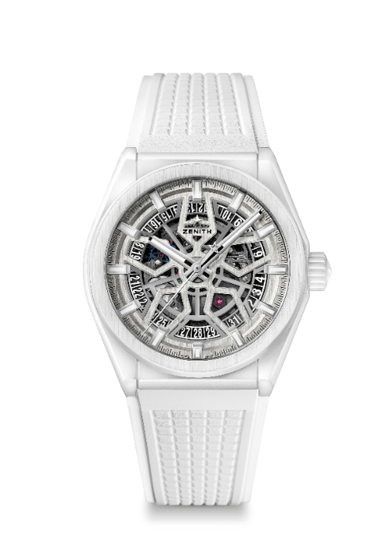
DEFY CLASSIC WHITE CERAMIC
TECHNISCHE DATEN

Referenz: 49.9002.670/01.R792

HAUPTMERKMALE
NEUES 41-mm-Gehäuse aus weißer Keramik
Hauseigenes, skelettiertes Elite-Kaliber
Ankerrad und Anker aus Silizium

UHRWERK
Elite 670 SK, Automatikaufzug
Kaliber: 11 ½``` (Durchmesser: 25,60 mm)
Höhe des Uhrwerks: 3,88 mm
Bauteile: 187
Lagersteine: 27
Frequenz: 28,800 A/h (4Hz)
Gangreserve: min. 48 Stunden
Veredelung: Spezielle, satinierte Schwungmasse

FUNKTIONEN
Stunden- und Minutenzeiger aus der Mitte
Zentraler Sekundenzeiger
Datumsanzeige bei 6 Uhr

GEHÄUSE, ZIFFERBLATT & ZEIGER
Durchmesser: 41 mm
Zifferblattöffnung: 32,5 mm
Höhe: 10,75 mm
Glas: Gewölbtes, beidseitig entspiegeltes Saphirglas
Gehäuseboden: Transparentes Saphirglas
Material: Weiße Keramik
Wasserdichtheit: 10 ATM
Zifferblatt: Silbern, skelettiert
Stundenmarker: Rhodiniert, facettiert und mit Super-LumiNova® SLN C1 beschichtet
Zeiger: Rhodiniert, facettiert und mit Super-LumiNova® SLN C1 beschichtet

ARMBAND & SCHLIESSE
Weißer Kautschuk in HNBR-Qualität
Doppelfaltschließe aus Titan
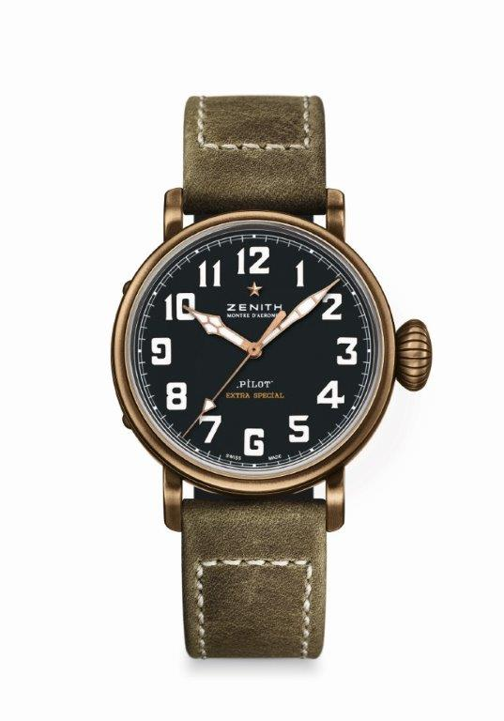
PILOT TYPE 20 EXTRA SPECIAL
40 MM BRONZE
TECHNISCHE DETAILS

Referenz: 29.1940.679/21.C800

KEY POINTS
Bronze Gehäuse
Gravierter Gehäuseboden mit dem historischen ZENITH Logo,
das sich auch auf alten Bordinstrumenten finden lässt.
Arabische Ziffern in SuperLumiNova® ausgeführt

UHRWERK
Elite 679, Automatik
Kaliber: 11 ½``` (Durchmesser: 25.60mm)
Höhe des Uhrwerks: 3.85mm
Anzahl der Einzelteile: 126
Lagersteine: 27
Frequenz: 28,800 A/h (4Hz)
Gangreserve: min. 50 Stunden
Oberflächendekor: Automatikschwungmasse mit “Côtes de Genève” Schliff

FUNKTIONEN
Stunden und Minuten aus dem Zentrum
Zentraler Sekundenzeiger

GEHÄUSE, ZIFFERBLATT & ZEIGER
Durchmesser: 40mm
Zifferblattöffnung: 33.1mm
Höhe: 12.95mm
Uhrglas: Gewölbtes Safirglas, beidseitig entspiegelt
Gehäuseboden: Titan, graviert u.a. mit dem historischen ZENITH logo
Material: Bronze
Wasserfestigkeit: 10 ATM
Zifferblatt: Schwarz matt
Stunden-Indicés: Arabische Ziffern in SuperLumiNova® SLN C1 ausgeführt
Zeiger: Vergoldet, facettiert und mit weißer SuperLumiNova®SLN C1 Leuchtmasse belegt

BÄNDER & SCHLIESSEN
Armband: Referenz 27.00.2018.800
Schwarzes, geöltes Nubukleder mit Kautschukfutter
Schließe: Reference 27.95.0031.001
Titan Dornschließe

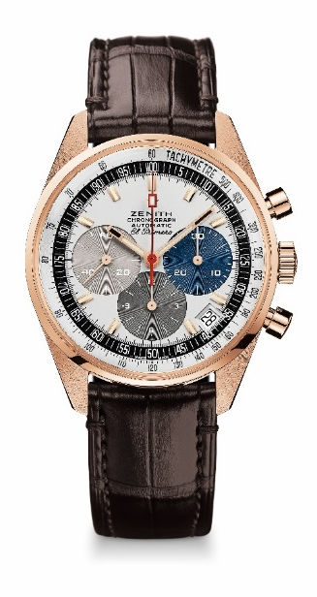
EL PRIMERO A386 REVIVAL
TECHNISCHE DATEN

Referenz: 18.A386.400/69.C807

HAUPTMERKMALE
Revival des ersten El Primero-Modells von 1969
Original-Revival des 38-mm-Gehäuses
El Primero Schaltradchronograph mit Automatikaufzug
Roségold-Version: Limitierte Auflage von 50 Exemplaren
50 Jahre Garantie

UHRWERK
El Primero 400, Automatikaufzug
Kaliber: 13 ¼ ``` (Durchmesser: 30 mm)
Höhe des Uhrwerks: 6,6 mm
Bauteile: 278
Lagersteine: 31
Frequenz: 36.000 A/h (5 Hz)
Gangreserve: min. 50 Stunden
Veredelungen: Schwungmasse mit „Côtes de Genève“-Motiv

FUNKTIONEN
Stunden- und Minutenzeiger aus der Mitte
Kleine Sekunde bei 9 Uhr
Chronograph:
- Chronographenzeiger aus der Mitte
- 12-Stunden-Zähler bei 6 Uhr
- 30-Minuten-Zähler bei 3 Uhr
Tachymeterskala
Datumsanzeige bei 4:30 Uhr

GEHÄUSE, ZIFFERBLATT UND ZEIGER
Durchmesser: 38 mm
Zifferblattöffnung: 33,05 mm
Höhe: 12,60 mm
Glas: beidseitig entspiegeltes Saphirglas
Gehäuseboden: transparentes Saphirglas
Material: Roségold
Wasserdichtigkeit: 10 ATM
Zifferblatt: weiß lackiertes Zifferblatt mit drei verschiedenfarbigen Zählern
Stundenindizes: vergoldet, facettiert und mit Super-LumiNova SLN C3 beschichtet
Zeiger: vergoldet, facettiert und mit Super-LumiNova SLN C3 beschichtet

ARMBAND & SCHLIESSE
Armband aus braunem Alligatorleder mit schützendem Kautschukfutter
Dornschließe aus Roségold

